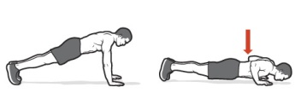
Flexiones | - Pectoral  - Tríceps
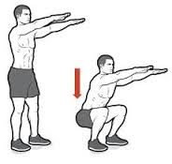  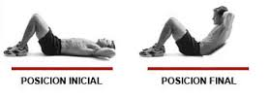  Elevaciones de tronco | - Abdomen
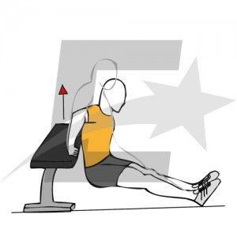  Sentadilla | - Cuádriceps  - Glúteo
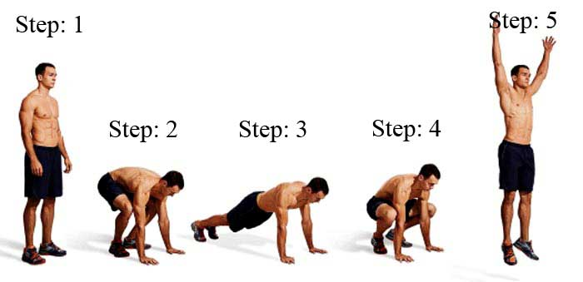  Fondo de tríceps | - Tríceps
Burpees | - Pectoral  - Tríceps  - Cuádriceps  - Glúteo  - Gemelos
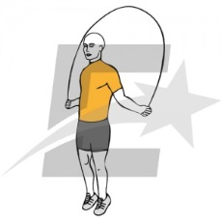  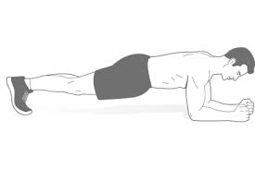  Plancha abdominal | - Abdomen
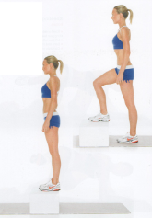  Salto a la comba | - Cuádriceps  - Gemelos  - Glúteo
Subir y bajar escalón | - Cuádriceps  - Glúteo
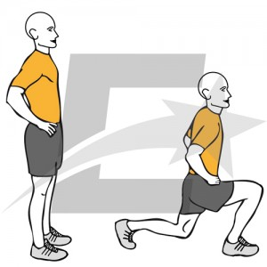  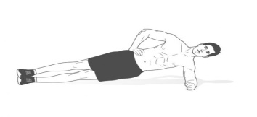  Plancha lateral | - Abdomen (Oblicuo)
Zancadas | - Cuádriceps  - Glúteo
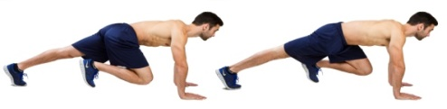  Mountain climbers | - Cuádriceps  - Glúteo  - Abdomen  - Tríceps
Sentadilla con elevación de tobillo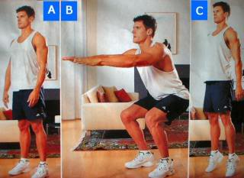 | - Cuádriceps  - Glúteo  - Gemelos
Plancha facial tocando el cono  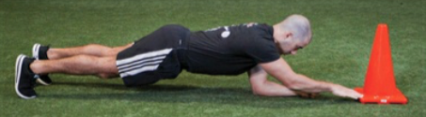 | - Abdomen

